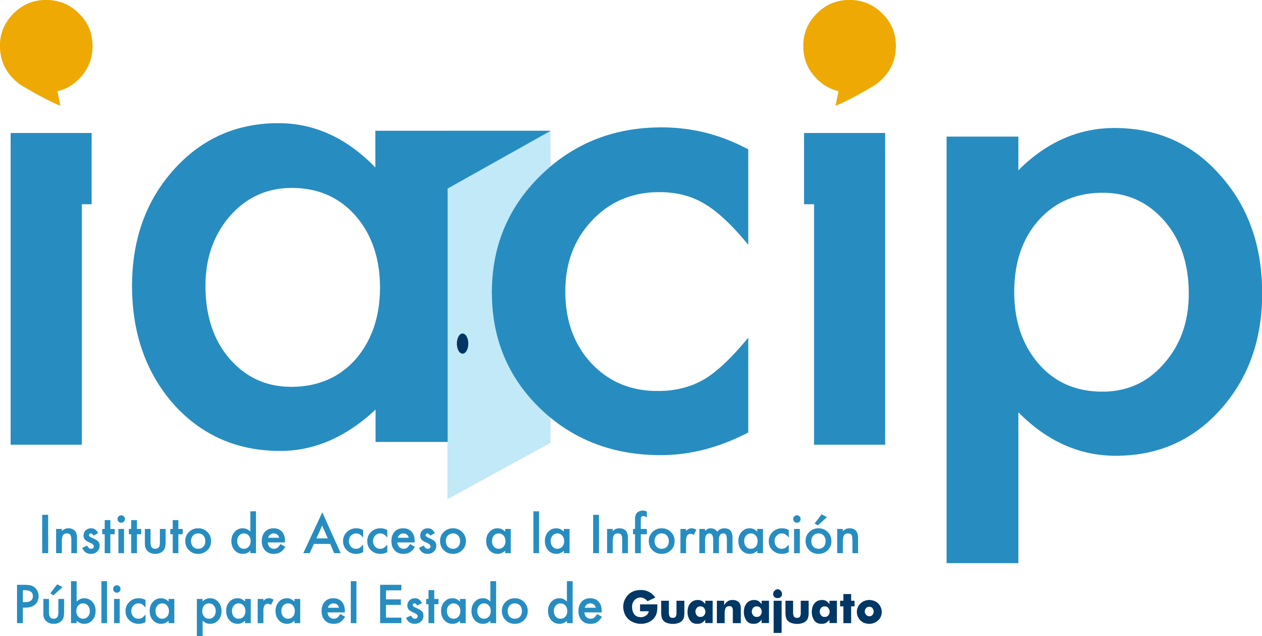
INFORME DE ACTIVIDADES DEL PLAN ANUAL DE DESARROLLO ARCHIVÍSTICO
2020

ANTECEDENTES:

De conformidad a los artículos 23 de la Ley General de Archivos y 30, fracción VIII del Reglamento Interior del Instituto de Acceso a la Información Pública para el Estado de Guanajuato, fue presentado el Programa Anual de Desarrollo Archivístico 2020, en el que se establecieron las acciones a emprender en la materia de archivos del cual se deriva el siguiente Informe, en cumplimiento de lo dispuesto en el artículo 30 fracción VI del Reglamento citado.

PROGRAMAS:

1.- Actualización Normativa.

Durante el año 2020 se revisaron los Instrumentos de Control y Consulta Archivística desarrollando las propuestas para su debida actualización, conforme a la actual Ley de Archivos del Estado de Guanajuato, misma tarea que se continuará durante el periodo 2021 a raíz de la actualización de la normativa interna del Instituto.

Como consecuencia de la pandemia del Covid-19 y la implementación del protocolo de trabajo a distancia y de la asignación de guardias en las instalaciones del Instituto por cada una de las áreas, la forma de trabajo se modificó, por lo que se propusieron políticas para los nuevos procesos, así como para el cambio de soporte documental de aquellos procesos modificados.

Adicionalmente, quedó instaurado el Grupo Interdisciplinario en la Octava sesión extraordinaria del Pleno del Instituto con fecha 16 de abril de 2020 y llevándose a cabo la primera sesión ordinaria del Grupo Interdisciplinario del Instituto de Acceso a la Información Pública para el Estado de Guanajuato, el 25 de agosto de 2020 y su primera sesión extraordinaria el día 28 de octubre de 2020.

2.- Foliado.

El programa de administración de archivos y actualización de registro en inventarios, dotación de medios de identificación de estos y el foliado, forman parte integral del quehacer archivístico del día al día, por lo que todas las unidades administrativas cumplen dichos requisitos.

En aquellas unidades que presentaron documentación de periodos previos sin los requisitos mencionados, se realizó una actualización, por lo que a la fecha se tienen identificados y registrados el 100% de los expedientes.

3.- Programa de Transferencias primarias.

El programa de transferencias primarias por medidas de sanidad y como medida de seguridad se requirió modificar las fechas de las transferencias, además de que se carece con el espacio suficiente para llevarlas a cabo. Sin embargo, como parte del programa se revisaron los archivos de las unidades para programar las transferencias urgentes en el 2021. Debido al espacio y volumen que se genera.

4. Programa de Organización, conservación y expurgo.

Gracias a la sensibilización realizada al personal del Instituto, fueron revisados los procesos y soportes de la documentación que se genera en el cumplimiento de las atribuciones del Instituto que ha permitido ir realizando mejoras al interior donde se ha eliminado la integración o generación de documentación no perteneciente a los expedientes de archivo, así como la implementación de medios electrónicos para la comunicación interna.

Dichas mejoras, se vieron reforzadas debido a las políticas y protocolos para el trabajo a distancia implementados por la pandemia del Covid-19.

5. Programa de Archivo de Concentración.

Se actualizaron los inventarios del Archivo de Concentración debido al cambio físico de la documentación, registrando adecuadamente su signatura de instalación y la conservación de los expedientes resguardados en el mismo.

6. Programa de Capacitación.

La Dirección de Archivonomía realizó diferentes acciones en el rubro donde se destaca:
- Capacitación a 10 responsables de archivos del Instituto en conceptos generales de archivonomía.
- 5 capacitaciones a sujetos obligados en los temas: Ley de Archivos del Estado de Guanajuato, Instrumentos de control y consulta archivística, y clasificación y desclasificación de expedientes y su conservación.
Se profesionalizó al personal de la Dirección de Archivonomía acreditando los siguientes cursos:
- Inducción a la administración de documentos y archivos de los sujetos obligados del Sistema Nacional de Transparencia.
- Implementación de la Ley General de Archivos
- Integración del Sistema Institucional de Archivos
- Elaboración del Cuadro General de Clasificación Archivística
- Los Documentos de Archivo Electrónico
- Operación y Funcionalidades del SIPOT
- Taller Conservación y Resguardo de Archivos
- Diplomado de Gestión Documental
Así mismo todas las unidades responsables del Instituto fueron supervisadas brindándoles asesoría sobre sus archivos.

EVALUACIÓN

Como parte de las Auditorías del Órgano Interno, este realizó la auditoría archivística correspondiente a la Dirección e Archivonomía, entregando el informe sin observaciones.

